Приложение № 8.
Муниципальное автономное общеобразовательное учреждение
«Средняя общеобразовательная (русская культурологическая )
школа №2»

Обобщение опыта
«Совершенствование и развитие известных методов и средств информационно-библиотечной деятельности»
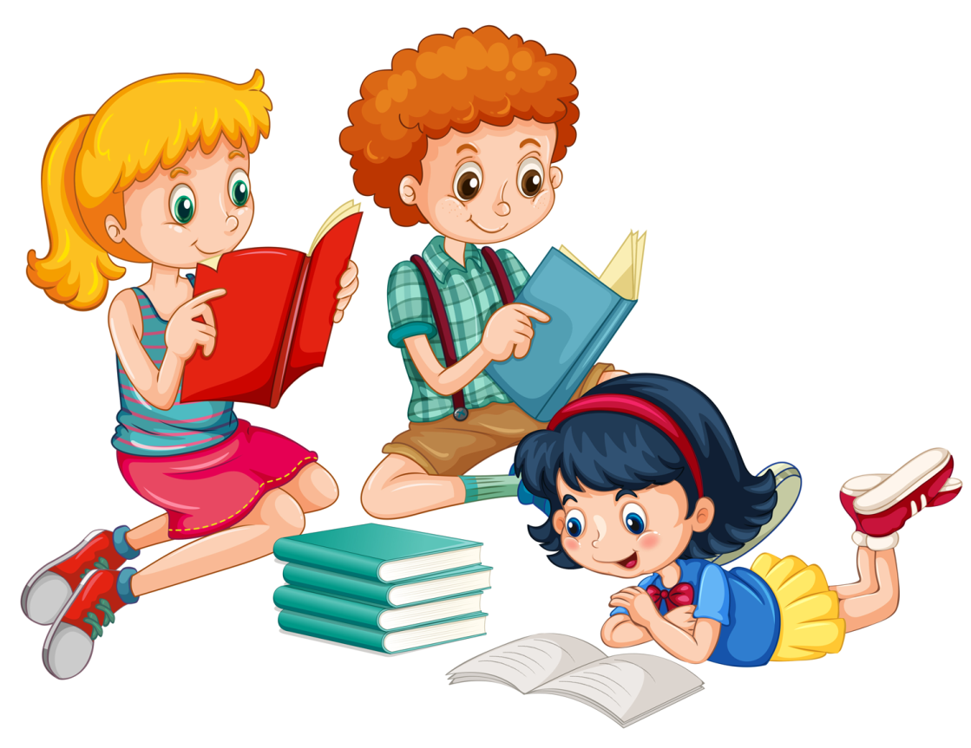
Составила : Савенко Екатерина Викторовна,
Педагог-библиотекарь
МАОУ СО(РК) школа №2

Россия
г. Магадан

2023 год

Информационная работа – одна из важных составных частей работы школьной библиотеки. Сущность информационной работы заключается в том, что я регулярно информирую читателей о новой литературе, поступившей в книжный фонд. Информирование ведётся систематически. Его содержание определяется интересами обучающихся, их возрастными и индивидуально-психологическими особенностями.
Учитывая возрастные особенности обучающихся самостоятельно производить поиск нужной информации в различных видах изданий: книгах, периодических изданиях, энциклопедиях, словарях и др. приобщаю учащихся к научной, художественной, справочной и энциклопедической литературе, и развиваю у них навыки самостоятельной работы в ней. Укрепляя. Интерес к познанию окружающего мира, учебным предметам.
Основную роль в информационной работе играет мой рассказ о работе библиотеки и её отделов, о правилах пользования книгами. Такая информация доступна даже читателям 1-2 классов, для которых провожу экскурсию по библиотеке в начале учебного года. В информационной работе библиотеки использую массовые, групповые и индивидуальные формы:

- обзоры новых поступлений;
- подбор литературы для проведения предметных недель и других общешкольных и классных мероприятий;
- оформление в кабинетах книжных выставок на изучаемую тему.
Сопровождение учебно-воспитательного процесса информационным обслуживанием учащихся:

- обслуживание читателей на абонементе;
- обслуживание читателей в читальном зале;
- подбор литературы для написания докладов, сообщений и т. д.

Для изучения информационных потребностей, применяю :
Наблюдение
Беседы
Анкетирование
Изучение читательских формуляров

Пропаганда библиотечно-библиографических знаний, включает в себя:
- Справочного библиографического аппарата с учётом возрастных особенностей читателей;
- алфавитный и систематический каталоги;
- картотеки;
- рекомендательные списки.
Ознакомление читателей с минимумом библиотечно – библиографических знаний:
- знакомство с правилами пользования библиотекой;
- знакомство с расстановкой фонда;
- приёмы работы со справочно-библиографическим аппаратом;
- ознакомление со структурой книги;
- овладение навыками работы со справочными изданиями и т. д.
Проведение пропаганды библиотечно-библиографических знаний.
Библиографическое информирование заключается в массовой, групповой и индивидуальной информации учащихся. Провожу консультации своим читателям по разным вопросам, даю библиографическую консультацию. Это может быть ответ на разовый запрос, содержащий советы или рекомендации по самостоятельному библиографическому поиску.
Консультация-это совет библиотекаря читателю по вопросу, связанному с выбором литературы.

Консультации проводятся у книжных полок, книжных выставок, у каталогов и картотеках. Эта форма индивидуальной работы особенно важна в общении с учащимися 10-11 классов.
В нашей школе каждый учебный год проходят Дни информации. Проводим мы их совместно с учителями начальных классов, с учителями предметниками. Дни информации – комплексное мероприятие, форма информационной работы.
Цель этого мероприятия – представить читателям литературу определённой темы или литературу, поступившую в библиотеку за определённый период времени. Проинформировать о знаменательных и памятных датах года: юбилеях писателей, книгах – юбилярах, знаменательных датах в крае. В сценарий Дня информации включаю чтение рассказов или стихов, викторину, литературно – музыкальную композицию и т. д.
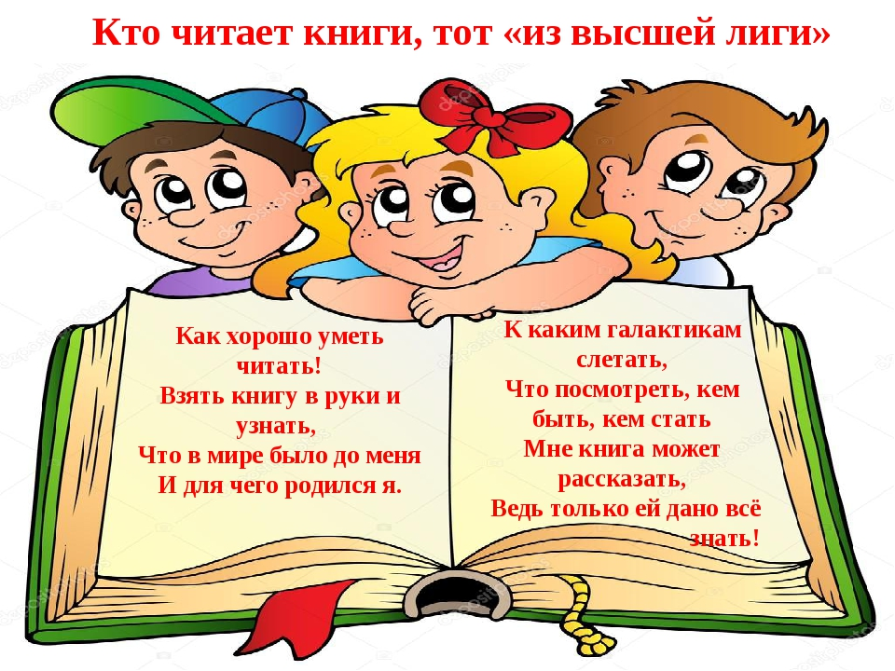
Школьная библиотека - центр формирования читательской и информационной культуры. Всю работу библиотеки по продвижению книги, чтения построила так, чтобы максимально привлечь читателя к фонду, научить поиску и работе с имеющейся информацией, как на традиционных, так и на нетрадиционных носителях. Для этого ставлю перед собой задачу по воспитанию культуры чтения у обучающихся:
- умение самостоятельно работать с книгой;
- бережное отношение к книге;
- умение сосредоточиться на том, что читаешь;
- знание приёмов рационального чтения;
- способность быстро находить нужные книги в библиотеке.
Читателями нашей школьной библиотеки ребята становятся с 1 класса. Запись в библиотеку проходит в сентябре месяце и оформляется в виде праздника «Книжкин дом » Я провожу его в виде игровой формы:
- путешествие по библиотеке;
- понятие о библиотеке, абонемент и читальный зал;
- как самому выбрать книгу (книжные выставки, закладки);
- бережное отношение к книге;
- правила обращения с книгой;
- как записаться в библиотеку.
Дальнейшая технология работы с детской книгой подробнее обговаривается с учителем или воспитателем группы. Проводятся тематические беседы о книгах, викторины, игры, выставки детского творчества. В практике своей работы использую методы индивидуального и массового руководства чтением и их формы.
Метод индивидуального руководства чтением использую с учётом индивидуальных особенностей читательского развития ребёнка. Наиболее распространённая форма индивидуального руководства чтением – беседа. В своей повседневной работе широко использую рекомендательные беседы, беседы о прочитанном, индивидуальные консультации у книжных выставок:
- «Парад любимых книг»,
- «Книга – лучший друг»,
- «Мир твоих увлечений»,
- «Книги – юбиляры».
Характер рекомендательной беседы зависит от запросов читателя, его возраста, уровня его развития. В практике своей работы в библиотеке, я сначала выясняю, о чем хотел бы прочитать ребенок, затем показываю книги различной тематики, коротко знакомя ребенка с их содержанием. Это помогает ему сделать выбор. Индивидуальные беседы о прочитанном, так же как и рекомендательные беседы, проходят на абонементе, у книжных полок.
В основе индивидуального метода руководства чтением – учет индивидуальных особенностей читательского развития ребенка, его интересов, увлечений, способностей.
В основе метода массового руководства чтением обязательно учитываю возрастных особенностей конкретных групп читателей. В основе этого метода – знание и учёт. Опираясь на общее в чтении, обусловленное социальной ситуацией приобщаю их к систематическому чтению и пользованию библиотеками. В нашей школьной библиотеке проводятся массовые мероприятия, направленные на развитие познавательных интересов учащихся. Основными формами массового руководства чтением в нашей библиотеке являются книжные выставки, обзор литературы, циклы чтений, групповые беседы о прочитанном, обсуждение книг, разнообразные литературные игры (конкурсы, викторины, путешествия по книгам), устные журналы, литературные вечера. Викторина «Книга нам откроет дверь в мир растений и зверей» (1- 4 класс).«Во славу Отечества» - книжная выставка (День народного единства).
Одним из эффективных приемов формирования культуры чтения у учащихся являются библиотечные уроки. Библиотечные уроки в начальной школе «О книге, о библиотеке» нацелены на формирование устойчивого интереса к литературе, в средней школе на совершенствование читательского восприятия и развитие художественного вкуса. В старших классах – на развитие личностного подхода к литературному произведению, самостоятельность эстетических оценок.
Эту работу провожу исходя из принципов системности , последовательности, дифференцированного подхода, учитывающего возрастные особенности школьников. Обучающиеся последовательно получают библиотечно-библиографические знания, развивают основные информационные и читательские умения и навыки. Все должны получить необходимый минимум знаний о книге и библиотеке, научиться работать со справочной литературой, поиску, отбору и критической оценке информации различными способами. Форма проведения уроков самая разнообразная: библиографические игры, практические занятия, театрализованный урок, чтобы дети воспринимали их не как уроки, а как интересное занятие в непринужденной форме. В формировании грамотности школьников принимают участие все учебные предметы. Сотрудничество педагога-библиотекаря и учителей способствует повышению уровня грамотности учащихся, содействует развитию навыков чтения, запоминания, выработке умения пользоваться информационно-коммуникативными технологиями.
Темы проводимых библиотечных уроков:
- «Давайте познакомимся» - экскурсия по библиотеке – 1 класс,
- "Книга - твой лучший друг" - правила обращения с книгой (беседа),
- «Книги дальневосточных писателей" - обзор-беседа,
- «Писатели ДВ» – авторы ваших книг – для 10 класса,
- "Славлю тебя, русский язык" - лингвистическая игра - для 5-6 кл.
Применяю в своей деятельности интерактивные, диалоговые, мобильные формы работы. В настоящее время мультимедийные ресурсы используются практически во всех направлениях деятельности и без них не должно обходиться ни одно крупное библиотечное мероприятие. Библиотекам сегодня необходим другой формат общения с читателем – более «живой» процесс общения. Именно интерактивные, презентационные, мультимедийные, мобильные формы проведения мероприятий позволят активизировать читательскую и творческую заинтересованность реальных и потенциальных посетителей библиотек, позволят библиотеке приобрести высокий статус в информационном и культурном пространстве, повысят её престиж, сделают чтение более привлекательным. Медиатека, являясь частью единого информационного образовательного пространства, представляется инструментом, способным внести конструктивные изменения в школьное образование. Ее программа предназначена для совершенствования процесса преподавания и обучения школы. В фонде библиотеки имеется 89 дисков, которые включают: электронные материалы по предметам начальной школы, тексты литературных произведений по школьной программе, сказки, познавательные материалы по истории, географии, биологии. Самым распространенным видом электронных ресурсов, создаваемых в библиотеке, являются электронные презентации. Электронные презентации применяются практически на многих массовых мероприятиях проводимых в библиотеке (праздники, конкурсы, викторины, интерактивные игры) С развитием информационных технологий школьная библиотека приобретает ряд новых функций. В настоящее время школьный библиотекарь выступает как компетентный специалист по работе с информацией, становится одной из ключевых фигур в учебно - воспитательном процессе.
Наряду с профессиональными знаниями в своей деятельности использую элементы библио-терапии, психологии, так как приходится работать не только со школьниками, но и с их родителями, учителями и воспитателями.
Библиотерапия – наука, нацеленная на формирование у человека навыков и способностей противостоять различным стрессовым ситуациям: болезням, стрессам, депрессиям, и т.д. , укреплять силу воли, повышать интеллектуальный и образовательный уровень на основе синтезирования ситуаций чтения.

Применяя сеансы библиотерапии в школе получаю хорошие и
эффективные результаты, потому что дети с удовольствием принимают в них участие, особенно если это проходит в виде какой – либо игры. Не менее важными остаются традиционные формы и методы библиотечной деятельности в школьной библиотеке – индивидуальные и массовые обзоры, беседы, игры, экскурсии, конкурсы. Участие в школьных, городских мероприятиях.
Наша школьная библиотека активно сотрудничает с центральной городской библиотекой. Предметом совместной деятельности является организации внеурочной деятельности, досуга обучающихся их духовного и нравственного развития, гражданско-патриотического сознания, основ здорового образа жизни. С целью обеспечения информацией и улучшения библиотечного обслуживания городская библиотека комплектует библиотечный пункт литературой для обучающихся школы . Ежегодно в марте проходит городская неделя детской книги это традиционный городской литературный праздник. Его проводит центральная городская библиотека, и наша школа ежегодно принимает в нём участие. Неделя детской книги включает в себя комплекс мероприятий:, знакомство с новинками книжных издательств, выставки работ местных художников-иллюстраторов, фоторабот, театрализованное «литературное путешествие в зрительском кресле». Основными элементами городской Недели детской книги «Именины книжки детской» являются конкурсные программы. Учителя, воспитатели, узкие специалисты нашей школы всегда в курсе поступления литературы в библиотеку. К их услугам информационные списки новинок учебной, методической, периодической литературы, обзоры на совещаниях, методических объединениях. И учителя со стажем, и молодые учителя идут в библиотеку подобрать литературу к уроку, для самообразования, к выступлению на родительском собрании. Все эти массовые мероприятия и формы их проведения связаны с воспитанием культуры чтения, направлены на привитие детям интереса и любви к поэзии, к книге, литературе, искусству, творчеству.


